РОССИЙСКИЙ УНИВЕРСИТЕТ ДРУЖБЫ НАРОДОВ
Факультет физико-математических и естественных наук
Кафедра прикладной информатики и теории вероятностей

ОТЧЕТ
по лабораторной работе № 5
дисциплина: Архитектура компьютера

Студент: Маслова Анастасия Сергеввна

Группа: НКНбд-01-21

МОСКВА
2021 г.
Цель работы: знакомство со структурой и предназначением файла листинга, получение навыков использования команд условного и безусловного переходов, изучение принципов написания программ с использованием переходов.

Ход работы:
- В каталоге Architecture_PC создала каталог lab05 с помощью команды mkdir и файлы lab5-1.asm, lab5-2.asm с помощью команды touch (рис.1).
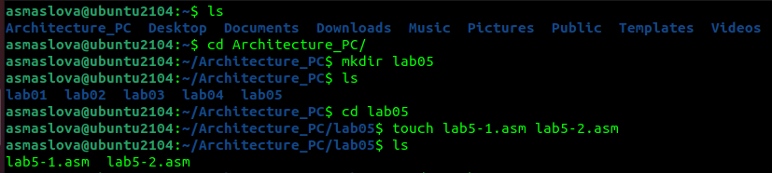
рис. 1. Создание каталога и файлов

- С помощью mcedit я написала программу для нахождения наименьшей из 3 целочисленных переменных а, b и c. В 4-й лабораторной работе у меня был 16 вариант, поэтому мне достались числа 44, 74 и 17. Создав исполняемый файл, я убедилась, что все работает верно (рис.2).
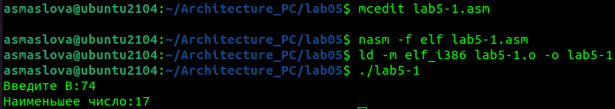
рис. 2. Создание исполняемого файла и проверка работы программы

- У меня 16 вариант, и поэтому мне нужно было написать программу, которая при x<4 вычисляла бы x+4, а при х больше или равно 4 вычисляла бы a*x. Написав программу, я проверила её работу на первой паре чисел: а=1 и х=1 (рис.3)
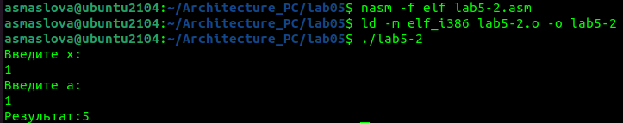
рис. 3. Проверка работы программы на первой паре чисел

При х<4 программа работала правильно, поэтому я проверила её работу на второй паре чисел: х=7 и а=1 (рис.4)
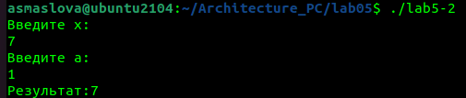
рис. 4. Проверка работы программы на второй паре чисел

- Чтобы получить файл листинга, я в функцию nasm добавила -l и название файла, после чего открыла его с помощью mcedit (рис.5).
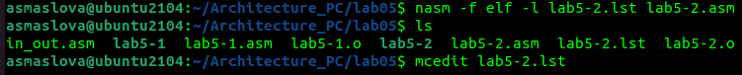
рис. 5. Создание и открытие файла листинга

Я попробовала удалить один операнд во второй программе в инструкции сложения, но не смогла проассемблировать программу с файлом листинга, потому что ассемблер выдал ошибку с номером именно той строки, где я совершила намеренную ошибку (рис. 6). Тем не менее, в файле листинга появилась строка с описанием ошибки (рис.7).
рис. 6. Ошибка при ассемблировании

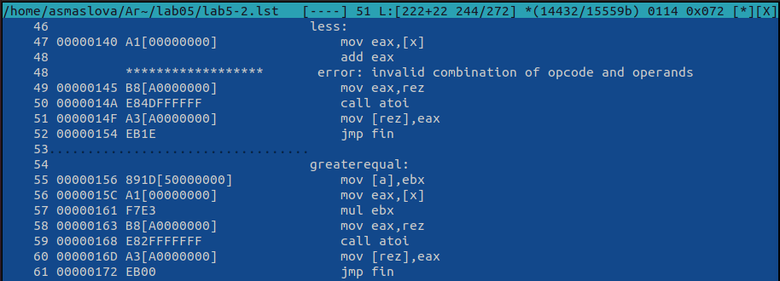
рис. 7. Строка с ошибкой в файле листинга
Для объяснений содержимого файла листинга я решила взять строки из второй программы (рис.8).
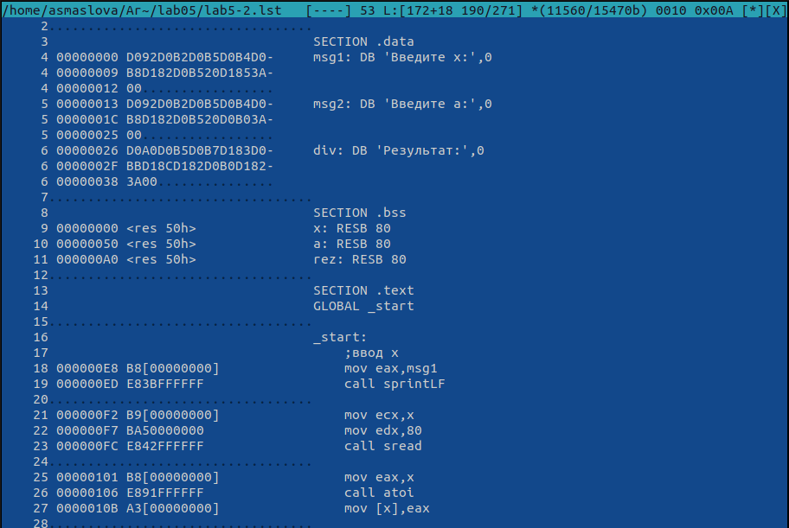
рис. 8. Файл листинга второй программы

Строка 6 состоит из номера строки (6), адреса (00000026), машинного кода (D0A0D0B5D0B7D183D0BBD18CD182D0B0D1823A00) и исходного текста программы.
Строка 18 состоит так же из номера строки (18), адреса (000000Е8), машинного кода (B8[00000000]) и исходного текста программы.
Строка 26 состоит из номера строки (26), адреса (00000106), машинного кода (E891FFFFFF) и исходного текста программы.

Вывод: в ходе работы я научилась создавать файл листинга и узнала, для чего он необходим. Кроме того, я изучила команды условного и безусловного перехода и применила эти знания на практике.

